Учите детей правильным поступкам.

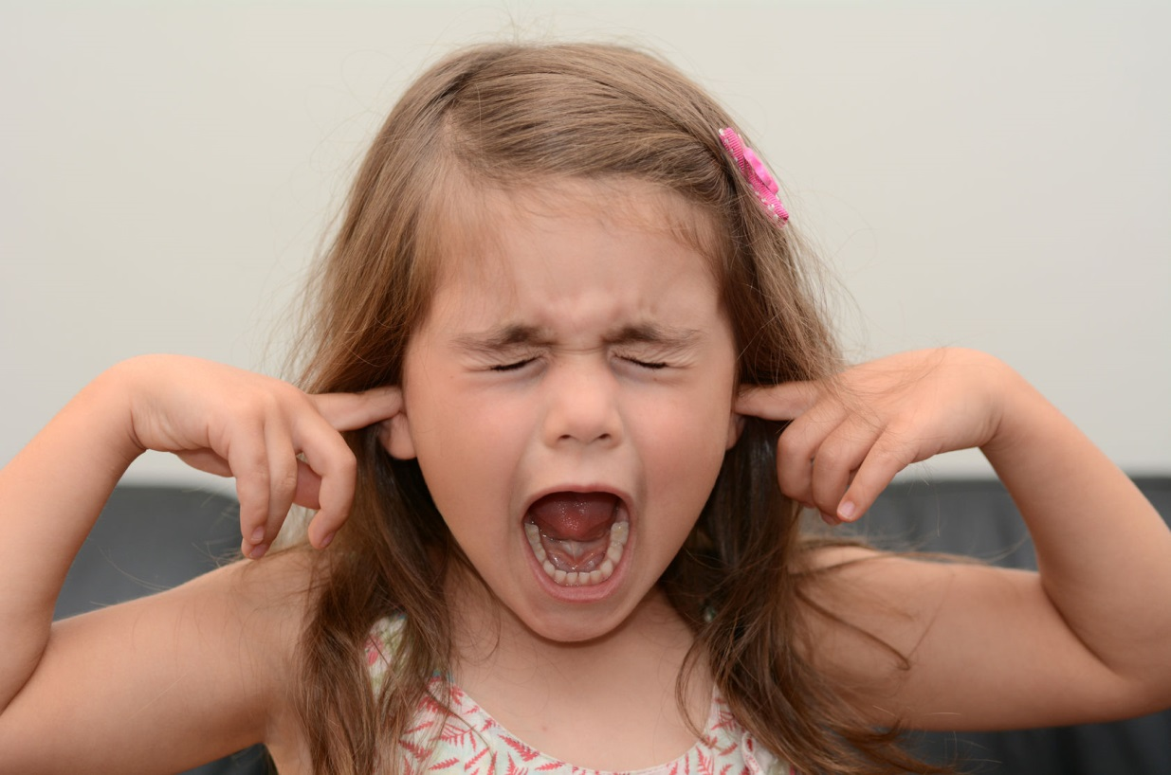

Некоторые родители считают, что «запрещать – значит отнимать радости детства», «упрямство в ребёнке – проявление положительное: так как он выражает волевые усилия», «совсем необязательно, чтобы ребёнок слушался, а то вырастет безынициативным». Правы ли они? Напомним, что говорил по этому поводу А. С. Макаренко: «Ребёнок в младшем возрасте должен беспрекословно слушаться родителей, ибо если он не послушен сейчас, то он совершенно утратит послушание в 6 - 8 лет».
В этом совете заключена мудрая мысль: чем младше ребёнок, тем меньше его жизненный опыт и багаж нравственных представлений, тем больше он нуждается в руководстве со стороны старших. Недопустимо, чтобы его природная активность, стремления к деятельности были неуправляемы. Ведь иначе они могут проявляться в уродливых формах – в дурном поведении, неразумных, а то и безнравственных поступках.
И ещё одна мысль, высказанная в этой же связи А.С. Макаренко: у детей необходимо воспитывать привычку выполнять поручения и распоряжения взрослых. Это не только делает лёгким воспитание, но и сберегает нервы ребёнка, уменьшает всякий риск нелепых поступков, предупреждает капризы и сохраняет массу детской энергии, которая в другом случае с большим вредом для детей тратится на капризы, упрямство, своеволие и пр.». Высказанные замечательным русским педагогом советы устремлены в будущее ребёнка, ведь послушание – первая ступень дисциплинированности.
И чтобы подготовить растущего человека к жизни в обществе людей, уже сейчас надо учить его подчинять своё «я» родительскому требованию. «Мы часто не в силах уговорить своего ребёнка, настоять, мы уступаем, - сокрушаются мамы и папы. Тут же утешают себя - упрямый, значит волевой.» Считать, что в упрямстве ребёнка проявляются воля и настойчивость, - глубокое заблуждение. А. С. Макаренко писал: «Воля – это не только умение чего-то пожелать и добиться, но и умение заставить себя отказаться от чего–то, когда это нужно. Воля – это не просто желание и его удовлетворение, а это и желание и отказ одновременно». Детское упрямство – признак слабой воли, неумения преодолеть своё желание, мобилизовать себя.
Упрямство присуще избалованным детям, не умеющим считаться с родительским словом. В этой связи Е. А. Аркин, известный врач и педагог, указывал: «Корень упрямства лежит очень часто не в ребёнке, а в поведении окружающих его взрослых». Упрямство – проявление отрицательной черты характера, и её надо искоренять, иначе она может перерасти в негативизм – крайнюю степень упрямства, когда ребёнок сопротивляется любому требованию взрослого. Негативизм всегда направлен на того, кто балует ребёнка. Именно те родители, которые чрезмерно уступчивы и щедры в своём потворстве ребёнку, увы, не имеют авторитета в его глазах.
Воспитание не может быть нетребовательным, ибо отсутствие требовательности к растущему человеку есть не что иное, как воспитание стихийное. «Можно», «нельзя», «надо» - три первоначальных нравственных понятия, которые ребёнок должен усвоить очень рано. На них опираются родительские требования. Разумная, справедливая, обоснованная и в меру взыскательная требовательность развивает ребёнка нравственно. Требовать, уважая, - именно этот принцип должен быть в основе отношений между воспитателем и воспитуемым. Тогда у ребёнка не возникнет сопротивления воспитательным воздействиям, а у взрослого – растерянности в выборе подхода к нему. Воспитание в семье Семейное воспитание начинается с воспитания у ребенка простых норм нравственности. Эта закономерность общего порядка обусловлена социальными и физиологическими факторами. Она действует всегда и повсеместно, разница лишь в том, какое содержание то или иное общество, семья вкладывают в понятие "простая норма". Простая норма - это своеобразные правила поведения, без которых невозможны совместная деятельность и жизнь людей. Сфера приложения этих норм в основном сводится к поведению в семье, быту, повседневным взаимоотношениям.
Простые нормы нравственности, цель воспитания которых — поддержание элементарного порядка, в раннем дошкольном возрасте воспринимаются детьми как система требований без надлежащего их осмысления. С возрастом они приобретают у детей оценочную значимость и выступают не как должные, а как в высшей степени обобщенные понятия, имеющие свою причинную связь и обусловленность.
К тому же, любую простую норму, такую, например, как "не пачкай одежду", "не ломай игрушку", мы в процессе воспитания сами обобщаем и возводим к оценочному понятию, к мотиву высшего порядка: не пачкай одежду, потому что это плохо; сиди за столом смирно и ешь аккуратно, потому что это хорошо. При этом мы обычно видим добро во всем том, что соответствует нашему пониманию добра.
Воспитывая у детей простые повседневные правила поведения, мы воспитываем свой моральный кодекс, прививаем систему определенных принципов, которой руководствуемся сами в процессе практической деятельности. Возведение простых норм обыденной жизни семьи к оценочным категориям добра и зла является весьма важным моментом в формировании морального сознания ребенка
Если, скажем, определенная норма поведения совершенно ясна и проста для взрослого, то для ребенка она не совсем проста. Для детей простые нормы есть не что иное, как высшая форма обобщения окружающей действительности, позволяющая делать выводы, мотивировать свою деятельность, анализировать поступки, регламентировать поведение. А это уже нравственная деятельность, практическая реализация содержания, которое вкладывают родители в понятия добра и зла. Понятно, что каждая семья стремится воспитать своих детей достойными, хорошими людьми. Но всегда ли родители достигают желаемого, всегда ли их дети становятся такими, какими их хотели видеть в будущем? Казалось бы, в семье все благополучно: согласие, достаток, родители — честные труженики, всеми уважаемые люди, а сын или дочь растет эгоистом, тунеядцем. Вроде бы и не от кого было ребенку перенимать дурные привычки, наклонности, противоречащие нормам нашей жизни.
Истоки безнравственности, на наш взгляд, следует искать в глубинах первоначального усвоения моральных норм. Простые нормы морали не есть нечто застывшее, неподвижное. Они формируют моральное сознание ребенка, затем сами же трансформируются сознанием, шлифуются обществом через различные каналы воздействия и в конечном итоге составляют мировоззрение личности. Было бы неправомерным рассматривать всю систему воспитания без той основы, которую составляют простые нормы морали.

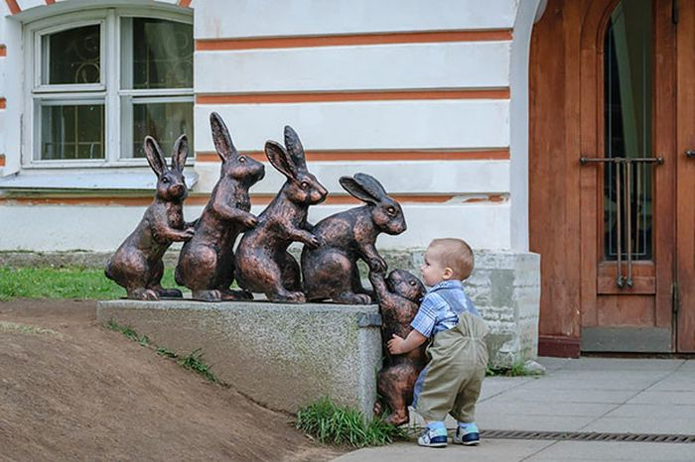

На формирование нравственного сознания ребенка огромное влияние оказывает детский сад, затем школа, вуз. Но именно в семье закладываются первоначальные основы нравственности личности. Простые нормы сохраняются на протяжении всей жизни человека, хотя с годами изменяется их содержание, широта охвата ими явлений действительности, их место в системе морального кодекса личности. Если в дошкольном возрасте наши оценочные суждения, проявляясь специфическим образом в сознании ребенка, сводятся им воедино и создают своеобразные модели добра и зла, еще довольно нечеткие, но применимые для оценки того или иного поступка, то в старшем школьном возрасте эти модели могут стать основными мотивами действий, убеждением.
Поэтому, закладывая основы морального сознания у детей, следует объяснять, прежде всего, содержание нормы, ее внутренний социальный смысл. Хорошо, что ребенок не ломает игрушки, не бросает на пол хлеб, не капризничает. Этого хотят родители. Но этого не всегда хотят дети. Ребенку хочется плакать, вертеться за столом, разобрать игрушку, какой бы дорогой она ни была. Каприз есть не что иное, как своеобразное утверждение своего "я", реакция на внешние воздействия со стороны родителей или других людей. Кривляние за столом может быть игрой, желанием привлечь к себе внимание, поломка куклы или машины — проявлением пытливости, закономерным стремлением к познанию.
Поскольку все эти действия закономерны для детей, постольку они задают закономерный вопрос: а почему нельзя? Почему нельзя прыгать, шуметь, греметь, ломать и, наконец, плакать? В каждом конкретном случае можно объяснить ребенку, почему нельзя, и дать исчерпывающий ответ, доступный и понятный. Нежелательны огульные запреты: "Я сказала нельзя, значит, нельзя" или внушения типа: "Отец сказал нельзя, а ты вертишься". В таком случае родители или один из них выступают в роли беспрекословных судей, которые знают, что можно делать и чего нельзя. Но ведь ребенку тоже известно кое-что об окружающем мире и порой гораздо больше, чем мы, взрослые, думаем. В. А. Сухомлинский пишет, что "дети живут своими представлениями о добре и зле, чести и бесчестии, человеческом достоинстве; у них свои критерии красоты, у них даже свое измерение времени".
Чтобы не оказаться в глазах ребенка человеком, который знает лишь то, что можно и чего нельзя, видимо, надо при случае сказать, что прыгать можно, но лучше во дворе, а не в комнате, вертеться, размахивать руками тоже можно, но только не за столом, можно иногда и разобрать новую игрушку, но не надо ломать ее. Желательно вместе с сыном разобрать эту игрушку и показать ему, что в ней жужжит или гремит, потому что если не сделать этого вместе, то ребенок сделает это один. Иными словами, любой факт, поступок следует оценивать не вообще, а показывать его во всем многообразии связей с окружающей действительностью, с жизнью и деятельностью других людей.
Причем жизнь и деятельность этих людей надо объяснять не как нечто застывшее, а движущееся, живое, целенаправленное. Допустим, рабочий мастерил игрушку и, конечно же, хотел сделать ее красивой, забавной, чтобы дети ее полюбили, чтобы им хотелось играть с ней. Поэтому с игрушкой надо обращаться бережно. Хлеб нельзя бросать па пол, потому что в нем содержится труд многих людей, и т. д.
В нравственном воспитании очень важно, чтобы во всем окружающем нас материальном и духовном мире дети видели человека — труженика, творца, созидателя. Когда у ребенка воспитывается уважение не только к самому предмету, но и к людям, которые сделали этот предмет, вырабатывается определенная норма поведения, чувство ответственности, формируется правильная оценка окружающего мира, тогда ребенок становится существом социальным. Чувство любви отца и матери к сыну или дочери вполне понятно .
Родители готовы сделать для ребенка все, что в их силах: уберечь его от дурного, оградить от влияния детей, которые, по мнению родителей, "плохие". Они стараются привить своим детям умение правильно разграничивать и распознавать добро и зло, справедливое и недостойное, правдивое и ложное исходя из своего понимания этих понятий. Убеждение некоторых родителей в том, что воспитывать можно лишь лаской, похвалой, что наказание или запрет травмирует ребенка, разрушает его нервную систему, безосновательно. Между тем мать или отец, зная или не зная об истинном воздействии на ребенка подобной педагогической системы, нередко предоставляет ему полную свободу действий, удовлетворяют все его желания, все его "хочу", безмерно восхваляют его способности, ум, красоту. И ребенок постепенно начинает верить, что он действительно таков. Требования его с возрастом, становятся более настойчивы, в характере и поведении проявляется самовлюбленность, мнимое превосходство над другими.
Понятие "нельзя" в его нравственном сознании отсутствует, свои поступки он не считает нужным сопоставлять с поступками других, но чувствует никакой ответственности перед людьми, обществом. Любой разумный запрет со стороны коллектива, ограничение возрастающих, порой неразумных желаний и устремлений ребенок рассматривает как посягательство на личность, как ущемление своих законных интересов. Родители, семья являются для него своего рода убежищем от "ущемлений" со стороны сверстников, воспитателей в детском саду, учителей в школе, но только до тех пор, пока в состоянии удовлетворять его желания. При первом же отказе, материальном ограничении родители ставятся в один ряд с другими "врагами". Рождается озлобленность, которая со временем может перерасти в человеконенавистничество.
Существует и другая крайность в воспитании — грубость и бестактность по отношению к ребенку со стороны родителей, физическое воздействие на него. Стараясь внушить сыну или дочери определенные нравственные понятия, родители считают необходимым доказать ребенку, что тот ничего не знает, что он физически бессилен перед взрослыми и только поэтому должен беспрекословно выполнять их требования. С. Д. Лаптёнок пишет, что в советской семье созданы самые благоприятные условия для интеллектуального и нравственного развития личности, в то же время семейная среда внутренне противоречива, иногда драматична, и потому порождает не только прогрессивные тенденции, но и пережиточные. Это в свою очередь ведет к довольно сложным конфликтным ситуациям, разрешаемым самыми различными способами.
Родители должны помнить, что в воспитании простых норм нравственности на них ложится особая ответственность, ибо они первыми формируют в сознании ребенка эти нормы, закрепляют их личным примером. Пример родителей в нравственной жизни ребенка играет исключительную роль. Можно научить ребенка правильно сидеть за столом, не перебивать взрослых, быть вежливым с ними, но хорошие манеры далеко не самый верный показатель нравственной сущности человека. Существуют ведь и такие понятия, как "вежливая наглость", "нравственная глухота". Мы часто судим о детях по их внешнему виду, манере обращения со старшими. Действительно, опрятный мальчик, вежливо уступивший дорогу старшему, охотно взявшийся поднести тяжелую сумку старушке, привлекает наше внимание, вызывает расположение. Однако дело не только в опрятности и вежливости, но и в том, что побудило его, ущемляя себя, сделать приятное другому. Если это внутреннее побуждение, норма жизни, глубокое убеждение — тогда все в порядке. А если это стереотип поведения, если мотив этого действия — "Смотрите, какой я хороший"? Тогда это плохо. Между тем тот или иной стереотип поведения является, как правило, результатом семейного воспитания, осмысления ребенком поступков родителей, их взаимоотношений в семейной и общественной жизни. Нередко отец или мать считают, что достаточно быть искренним по отношению к ребенку, а с соседями, товарищами по работе можно лицемерить. Папа дома, а мама по телефону сказала, что его нет, затем, улыбаясь, разговаривала с соседкой, а когда та ушла, назвала ее сплетницей. Ребенок видит, что существует некая семейная тайна, скрытое мнение о людях. У него возникает естественный вопрос: почему в глаза можно говорить одно, а за глаза — другое? Где правда, и хорошо ли поступила мама, не сказав тете, что сплетничать некрасиво? Увидев соседку, ребенок хочет сказать ей правду (все должны быть хорошими, тем более старшие), но удерживает сомнение, можно ли говорить об этом, ведь мама не говорит. Если подобное было лишь один раз, то оно может и забыться, бесследно пройти для малыша. А если это система? Если таков нравственный климат семьи? Тогда ребенок привыкает к мысли, что есть два мира: один-внутренний, скрытый ("так надо поступать"), другой-внешний, показной ("так можно поступить, если это выгодно").
С возрастом у него формируется искривленный тип нравственного сознания, притупляется моральная ответственность за совершенные поступки, определяющим мотивом поведения становится личная выгода. Трудно порой разобраться в запутанных неискренних отношениях самим взрослым, тем более трудно постичь их ребенку, не искушенному жизненным опытом, не постигшему сложностей человеческих отношений в обществе. Поэтому так важны в семейном воспитании правдивость, искренность, доброжелательность родителей в отношениях между собой и в отношениях с окружающими. Вместе с тем необходимо знать нравственные возможности своего ребенка, быть тактичным, терпимым по отношению к нему.

